NAVODILA ZA DELO OPB 3. RAZREDI – SREDA, 8. 4. 2020
Pozdravljeni učenci OPBja!
Lepo vas vabimo k podajanju povratnih informacij (lahko fotografirate izdelke, imate kakšne želje in predloge), ki nam jih lahko posredujete po e-mailu (vsak učitelj ima svojega na spletni strani šole).
1. DEJANVOST: GIBALNA IGRA – IGRA Z BALONOM
NAVODILO ZA IZVEDBO IGRE:
- Potrebuješ dva pairnata oziroma kartonasta krožnika, leseno paličico za držalo (boljši sta poliščati), lepilni trak in balon ( lahko tudi papirnata žogica).

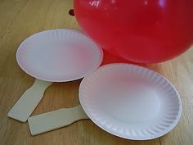
2. DEJAVNOST: USTVARJANJE – IZDELAVA PIŠČANČKOV
NAVODILO ZA IZDELAVO:
- Potrebuješ škatlo od jajc, barvni papir, škarje, lepilo, črn flomaster.
S škarjami izrezi del škatle, kot je prikazano na sliki, nato izrezi še kljun in čopek. Prilepi na piščančka ter na koncu nariši še oči.
